

# 创建

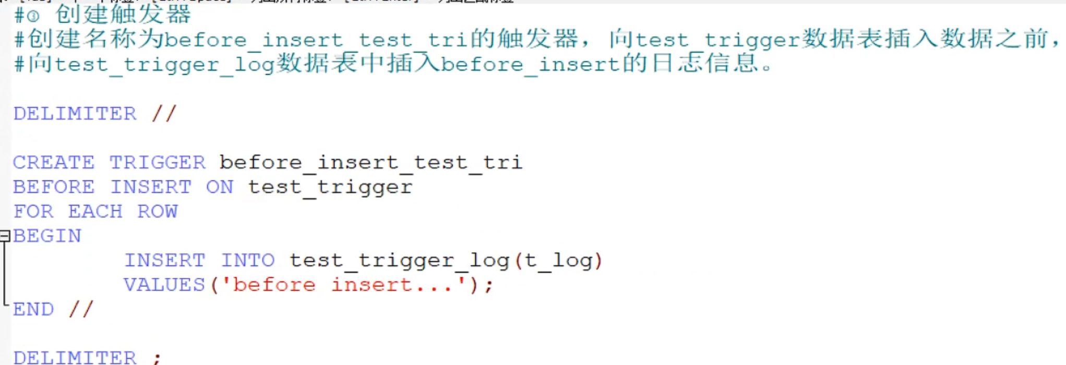

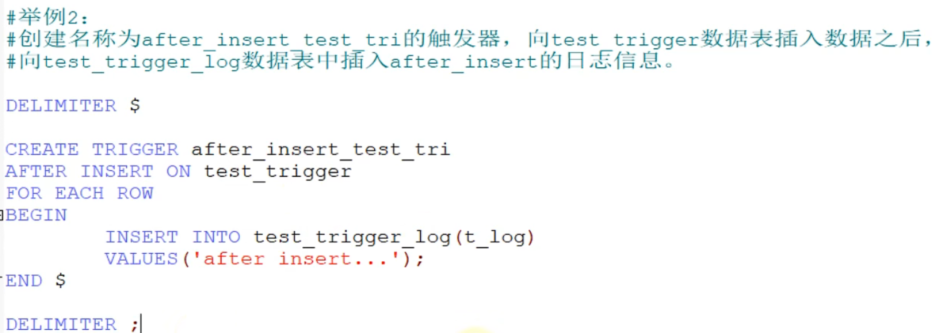

**此时insert行为被绑定两个触发器！**

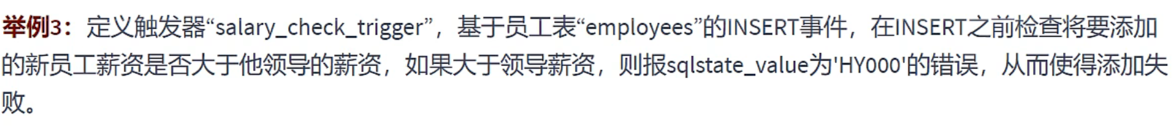

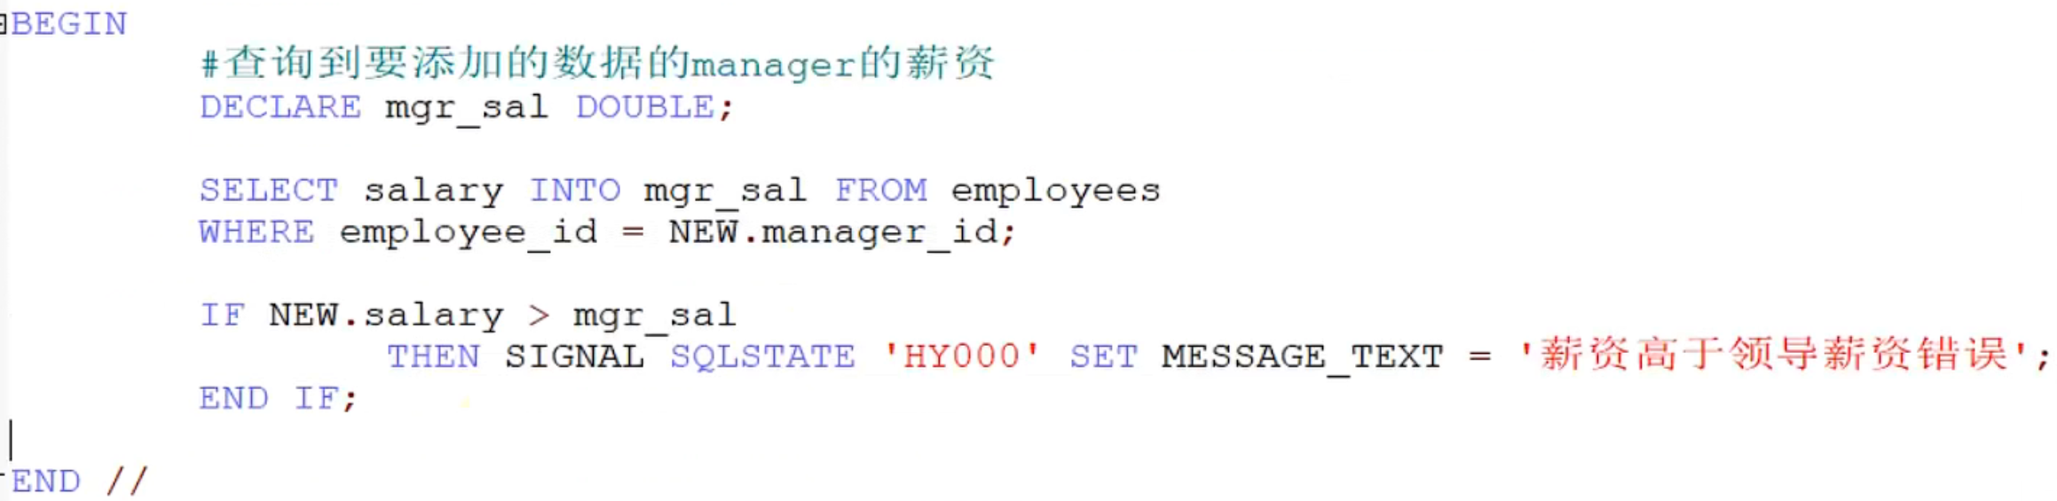

# 查看触发器

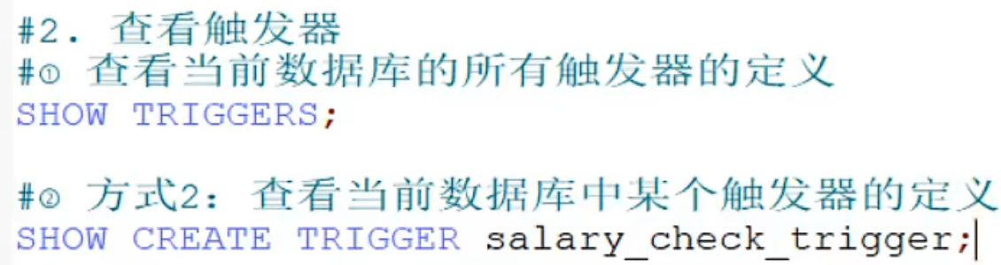



# 删除触发器



# 触发器优点



# 触发器缺点



3 外键约束中，从表字段声明为外键且绑定语句ON update/delete set null/其他值时，说明若主表中此字段某个值被修改后，从表中将此字段值作为外键的那些行的字段值也将被修改为指定的值。

如果从表绑定了更新触发器，则此时从表的被动更新不会触发触发器。